Tâches professionnelles
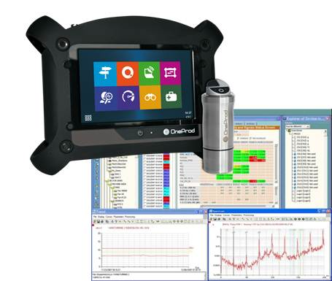
ACTIVITE 2 : REALISER LA MAINTENANCE PREVENTIVE
Tâche 1 : Réaliser des opérations de surveillance

Compétences

CP1.4 : Exécuter des opérations de surveillance
et d’inspection
CP2.2 : Analyser les solutions mécaniques réalisant les fonctions opératives.

CONDITIONS DE REALISATION

- Durée :
- 4H sur le plateau technique des systèmes.

- Equipement :
- Pilulier RAVOUX

- Matériel :
- Pack FALCON SMART avec son Kit de mesure sans fil
- Ordinateur équipé du logiciel NEST

- Documentation :
- Documentation ressource vibrations
- Notice d’utilisation MATERIEL ET LOGICIEL

PROBLEMATIQUE

Dans le cadre d’une action de maintenance prévisionnelle, vous êtes chargé de faire un relevé de mesures vibratoires sur le pilulier RAVOUX du secteur maintenance.
Certaines données cinématiques sont à relever sur le système et à intégrer dans le logiciel de surveillance pour pouvoir réaliser l’activité.

PRESENTATION DU SYSTEME

Le pilulier RAVOUX a pour fonction de remplir en les dosant des pilules dans des flacons et de boucher ces flacons

SUPPORT : PILULIER RAVOUX
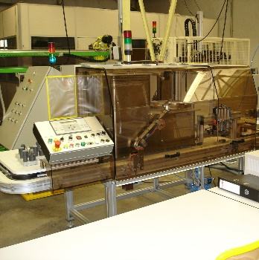
FONCTION PRINCIPALE
Palette
Bouchon
Flacon vide

Remplir et boucher des flacons

L’acheminement et l’évacuation des palettes est réalisé par un tapis entraîné par un motoréducteur.

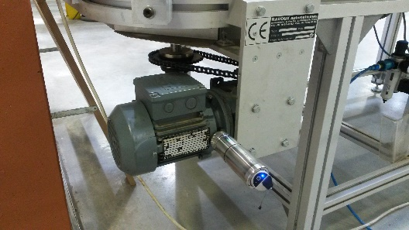
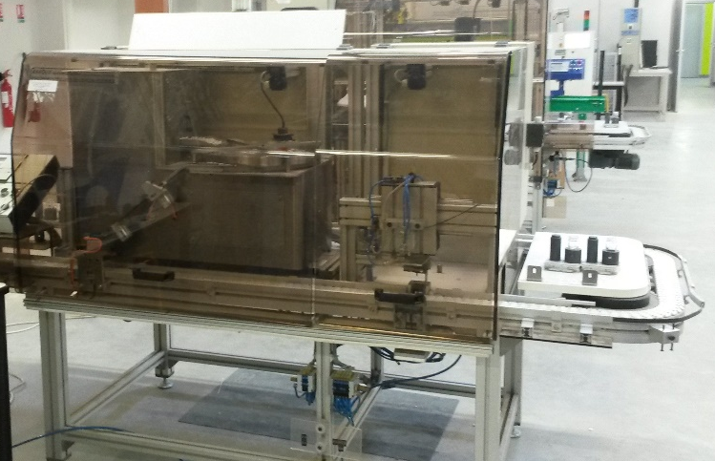
Palettes
Tapis d’entrainement des palettes
Motoréducteur d’entrainement du tapis

PRINCIPE DE L’ACTIVITE DE SUIVI VIBRATOIRE
- Transfert des données du logiciel NEST vers l’analyseur de vibrations FALCON
- Paramétrage du logiciel NEST
- Mesures de vibrations sur le système avec un capteur sans fil connecté au FALCON

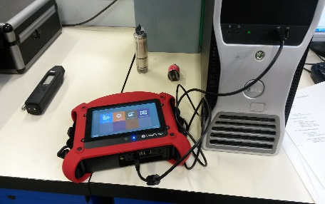
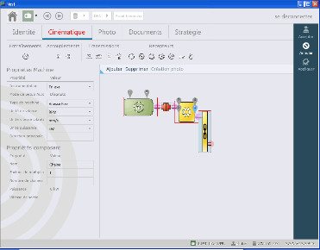
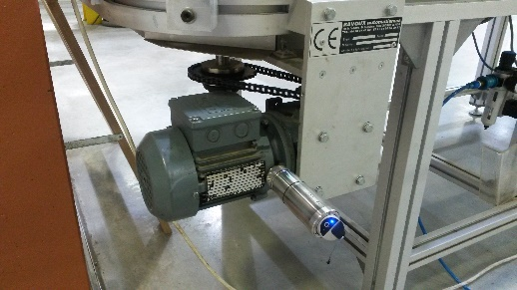

- Transfert des données du FALCON vers le logiciel NEST
- Analyse des données recueillies avec le logiciel NEST

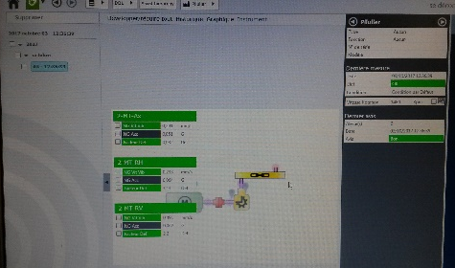

TRAVAIL DEMANDÉ

PARTIE 1 : PREPARATION DE L’INTERVENTION

- Paramétrage du logiciel NEST

Pour pouvoir effectuer des mesures et réaliser un diagnostic à l’aide de l’analyseur de vibrations FALCON, certaines données cinématiques de l’équipement faisant l’objet d’un suivi vibratoire doivent être définies dans le logiciel NEST

  - Relever sur le système les composants permettant la transmission de mouvement au tapis d’entrainement des palettes.
Calculer les vitesses de rotation de ces composants.

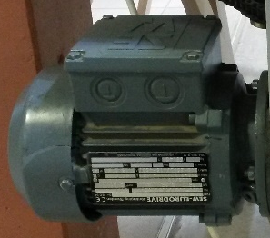
Nom
Fonction
Vitesse de rotation

Nom
Fonction
Vitesse de rotation entrée
Vitesse de rotation sortie

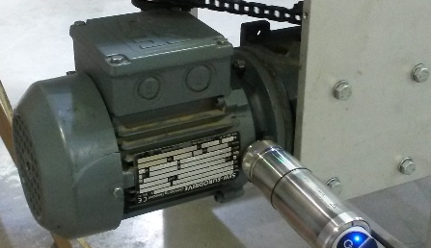

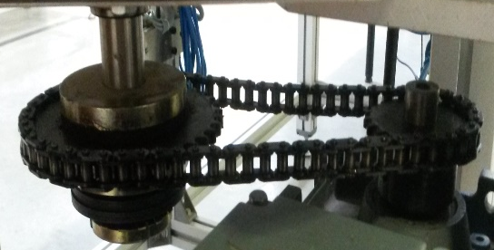
Nom
Fonction
Vitesse de rotation entrée
Vitesse de rotation sortie

  - Relever à l’aide d’un tachymètre les fréquences de rotation des
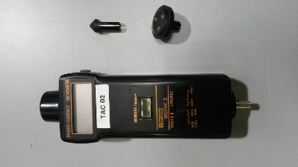
différents composants.
Comparer alors avec les vitesses de rotation calculées.

Vitesse de rotation

Vitesse de rotation sortie

Vitesse de rotation sortie

- Paramétrage du logiciel NEST
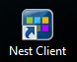
A l’aide du document « Paramétrage du logiciel NEST » créer la machine
pilulier Ravoux et définir à partir des résultats de la question précédente
la cinématique associée.

- Chargement de l’itinéraire dans l’analyseur de vibrations FALCON

- Réaliser les mesures

- Reporter ci-dessous le résultat du diagnostic du FALCON

- Transférer les mesures effectuées du FALCON dans le logiciel NEST

- Reporter ci-dessous les résultats d’analyse du logiciel NEST

Nom :
Prénom :

EVALUATION DE LA COMPETENCE CP2.2 :
Analyser les solutions mécaniques réalisant les fonctions opératives.
PARTIE 1 : PREPARATION DE L’INTERVENTION
  - Relever sur le système les composants permettant la transmission de mouvement au tapis d’entrainement des palettes.
Calculer les vitesses de rotation de ces composants.
Actions liées à l’activité | Indicateurs de performance | 0 | 1 | 2 | 3
Identifier, pour chaque solution technique (assemblage, guidage, étanchéité, transmission, transformation des mouvements…) :  - les composants utilisés,  - les performances attendues ou constatées,  - les caractéristiques, | - Le nom des composants est exact
 | - La fonction des composants est correcte
 | - Le calcul de la vitesse de sortie du réducteur est exacte
 | - Le calcul de la vitesse de sortie de la transmission par chaines est exacte
EVALUATION DE LA COMPETENCE CP1.4 :
Exécuter des opérations de surveillance et d’inspection
  - Relever à l’aide d’un tachymètre les fréquences de rotation des
différents composants.
- Paramétrer le logiciel NEST
- Chargement de l’itinéraire dans l’analyseur de vibrations FALCON
- Réaliser les mesures
Actions liées à l’activité | Indicateurs de performance | 0 | 1 | 3 | 5
régler, calibrer les appareils ou matériels de contrôle | .  - Le paramétrage du logiciel est correct
régler, calibrer les appareils ou matériels de contrôle | - Le raccordement FALCON PC et le transfert sont corrects  - La mise en œuvre du tachymètre est correcte.  - La mise en œuvre du FALCON est correcte
Actions liées à l’activité | Indicateurs de performance | 0 | 1 | 2 | 3
localiser les points de contrôle sur le bien | - Le capteur est correctement positionné
Actions liées à l’activité | Indicateurs de performance | 0 | 1 | 3 | 5
Collecter et reporter les résultats des mesures et des contrôles. | - Les informations recueillies sont exploitables et respectent les procédures de surveillance et d’inspection.
 | NOTE /30
NOTE :

/ 20

NOTE :

/ 20

NOTE :

/ 20

NOTE :

/ 20

